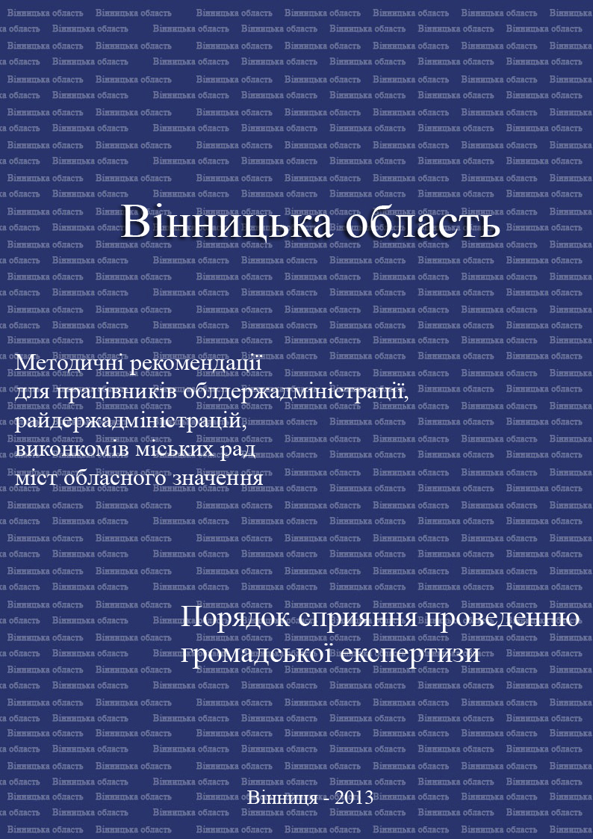

ГРОМАДСЬКА ЕКСПЕРТИЗА ДІЯЛЬНОСТІ ОРГАНІВ ВИКОНАВЧОЇ ВЛАДИ

Проведення громадської експертизи регулюється ПОСТАНОВОЮ КАБІНЕТУ МІНІСТРІВ УКРАЇНИ ВІД 5 ЛИСТОПАДА 2008 Р. № 976 «Про затвердження Порядку сприяння проведенню громадської експертизи діяльності органів виконавчої влади».

**ПОРЯДОК**

**сприяння проведенню громадської експертизи діяльності органів виконавчої влади**

Порядок, розроблений відповідно до пункту 4 статті 5 Указу Президента України від 15 вересня 2005 р. № 1276 (1276/2005) «Про забезпечення участі громадськості у формуванні та реалізації державної політики», визначає процедуру сприяння проведенню інститутами громадянського суспільства громадської експертизи діяльності органів виконавчої влади.



**Громадська експертиза діяльності орга-нів виконавчої влади (далі-громадська експертиза) є складовою механізму демо-кратичного управління державою, який передбачає проведення інститутами гро-мадянського суспільства оцінки діяльнос-ті органів виконавчої влади, ефективнос-ті прийняття і виконання такими орга-нами рішень, підготовку пропозицій щодо розв’язання суспільно значущих проблем для їх врахування органами виконавчої влади у своїй роботі.**

Відповідно до Порядку під інститутами громадянського суспільства слід розуміти громадські організації, професійні та творчі спілки, організації роботодавців, благодійні і релігійні організації, органи самоорганізації населення, недержавні засоби масової інформації та інші непідприємницькі товариства і установи, легалізовані відповідно до законодавства.

Орган виконавчої влади сприяє інституту громадянського суспільства у проведенні громадської експертизи у разі надходження від нього письмового запиту із зазначенням:

* його найменування, відомостей про легалізацію, місцезнаходження та електронної адреси (за наявності);
* предмета і мети громадської експертизи;
* переліку документів та інших матеріалів, необхідних для проведення громадської експертизи (далі - матеріали);
* адреси, за якою надсилається відповідь на запит, або прізвища, ім’я та по батькові особи, уповноваженої одержати таку відповідь, її контактного телефону і електронної адреси (за наявності).

**День надходження запиту є датою початку проведення громадської експертизи.**

**Дії органу виконавчої влади після надходження запиту :**

* Видає у тижневий строк наказ (розпорядження) про проведення експертизи і заходів, пов’язаних з підготовкою матеріалів, зміст якого доводить до відома інституту громадянського суспільства протягом трьох днів з моменту його видання.
* Утворює у разі потреби робочу групу.
* Розміщує у тижневий строк інформацію про надходження запиту та заходи, здійснені з метою сприяння її проведенню на офіційному веб-сайті.
* Подає інституту громадянського суспільства запитувані матеріали або завірені в установленому порядку копії.
* з урахуванням вимог та строку, визначених Законом України «Про інформацію».

**Після надходження експертних пропозицій орган виконавчої влади:**

* + розміщує їх у тижневий строк на офіційному веб-сайті;
  + розглядає їх на найближчому засіданні колегії за участю представників інституту громадянського суспільства, що проводив експертизу. Якщо колегію не утворено, пропозиції розглядає керівник органу у

2-тижневий строк за участю представників інституту громадянського суспільства;

* + розробляє і затверджує за результатами розгляду експертних пропозицій заходи, спрямовані на їх реалізацію; подає у 10-денний строк інституту громадянського суспільства письмову відповідь про результати розгляду та заходи, спрямовані на їх реалізацію, з одночасним розміщенням інформації у ЗМІ та /або на офіційному веб-сайті;
  + надсилаєв письмовій та електронній формі Секретаріату Кабміну для розміщення на урядовому веб-сайті:

**а)** інформацію про найменування, прізвище, ім'я, по батькові керівника, поштову адресу, контактні дані інституту громадянського суспільства, що проводив громадську експертизу, предмет та строки її проведення;

**б)** експертні пропозиції, подані інститутом громадянського суспільства за результатами проведеної громадської експертизи;

**в**) затверджені органом виконавчої влади заходидля реалізації експертнихпропозицій;

**г)** відповідь органу виконавчої влади інституту громадянського суспільства про результати розгляду експертних пропозицій та заходи для їх реалізації.



Пропозиції, підготовлені інститутом громадянського суспільства за результатами проведеної громадської експертизи (далі - експертні пропозиції), враховуються органом виконавчої влади:

* під час підготовки програм соціально-економічного розвитку,
* державних цільових та регіональних програм,
* формування бюджетів відповідного рівня,
* вирішення питань поточної діяльності.

**Посадові особи органу виконавчої влади не повинні перешкоджати проведенню громадської експертизи та втручатись у діяльність інституту громадянського суспільства, пов’язану з її проведенням.**

**Матеріали та інформацію по експертизі надсилати на електронну адресу Департаменту інформаційної діяльності та комунікацій з громадськістю облдержадміністрації - depinformcom@vin.gov.ua для розміщення на офіційному веб-сайті облдержадміністрації у рубриці «Громадянське суспільство», підрубрика «Громадська експертиза» та урядовому веб-сайті «Громадянське суспільство і влада».**